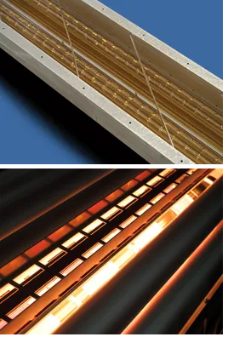

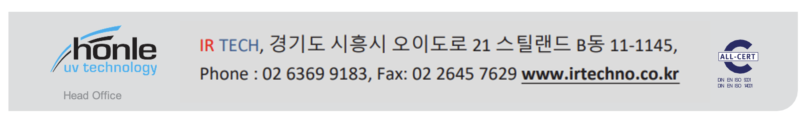

**실용적인 적외선 솔루션**

물질을 순수하게 가열해야 하는 모든 상황에서 Eltosch Grafix의 적외선 솔루션은 최우선 선택입니다.  
공정 가속화, 진공 성형, 공정 활성화 등 어떤 용도이든 관계없습니다. 50년이 넘는 경험을 바탕으로

잉크 건조 공정을 개선하거나 접착력 향상을 원하든 상관없이,

당사는 모든 응용 분야에 적합한 솔루션을 제공합니다.

**교체형 카트리지 또는 고정식 설치**

Eltosch-Grafix의 열풍 및 복합 건조기는 모듈형 카트리지 구조 덕분에 인쇄기에 고정 설치하거나 가이드 레일이 포함된 삽입형 요소로 통합할 수 있습니다. 이를 통해 유지보수 또는 교체 시 인쇄기에서 쉽게 분리할 수 있으며, 이후 간단히 다시 삽입할 수 있습니다. 또한 대부분의 인쇄기에서는 Eltosch-Grafix의 UV 건조기로의 간단한 교체도 가능합니다. 이는 설치 공간이 제한된 인쇄기의 경우 UV 장비의 사후 설치를 용이하게 합니다.

**대량 바니시 작업을 위한   
최대 출력**Hi Jet G-Line 열풍 건조기는 대량의 바니시를 처리하기 위한 최대 성능을 제공합니다.

